РЕСПУБЛИКА БЕЛАРУСЬ
КОМИТЕТ ПО ОБРАЗОВАНИЮ МИНГОРИСПОЛКОМА
учреждение образования

МИНСКИЙ ГОСУДАРСТВЕННЫЙ КОЛЛЕДЖ ЦИФРОВЫХ ТЕХНОЛОГИЙ

Группа 89 ТП

Отчет

по лабораторной работе № 7
" Разработка программ с использованием методов работы с массивами"
учебный предмет
“Современные языки программирования JavaScript”
Исполнитель: Кудлаш И.О.

Руководитель: Е.П. Сушкевич
Минск, 2025
Цель: закрепить навыки по работе с массивами и их методами

Порядок выполнения работы
- Сделайте функцию isNumberInRange, которая параметром принимает число и проверяет, что оно больше нуля и меньше 10. Если это так - пусть функция возвращает true, если не так - false.
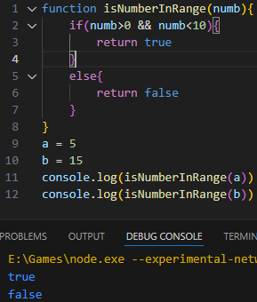
- Дан массив с числами. Запишите в новый массив только те числа, которые больше нуля и меньше 10-ти. Для этого используйте вспомогательную функцию isNumberInRange из предыдущей задачи.
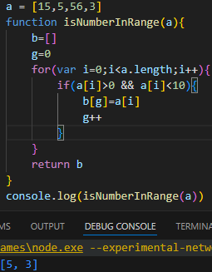
3.Сделайте функцию getDigitsSum (digit - это цифра), которая параметром принимает целое число и возвращает сумму его цифр.
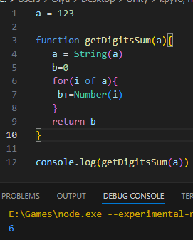
4.Найдите все года от 1 до 2020, сумма цифр которых равна 13. Для этого используйте вспомогательную функцию getDigitsSum из предыдущей задачи.
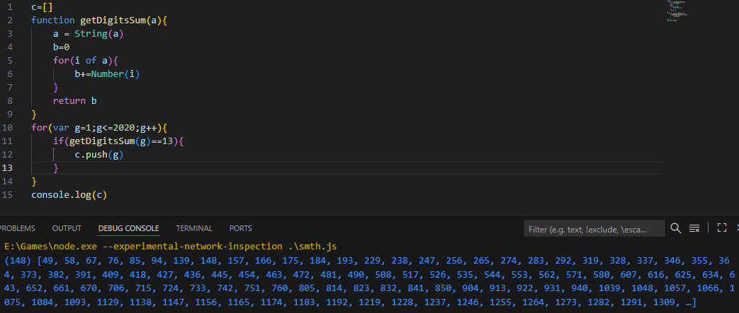
5.Сделайте функцию isEven() (even - это четный), которая параметром принимает целое число и проверяет: четное оно или нет. Если четное - пусть функция возвращает true, если нечетное - false.
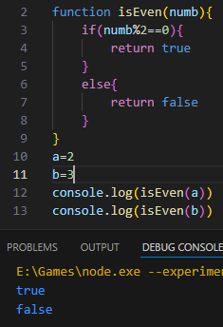
6.Дан массив с целыми числами. Создайте из него новый массив, где останутся лежать только четные из этих чисел. Для этого используйте вспомогательную функцию isEven из предыдущей задачи.
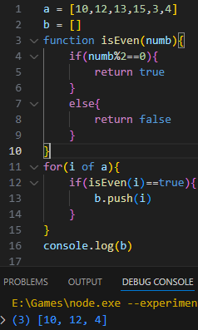
7.Сделайте функцию getDivisors, которая параметром принимает число и возвращает массив его делителей (чисел, на которое делится данное число).
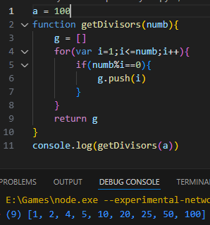
КОНТРОЛЬНЫЕ ВОПРОСЫ
1.Опишите правила написания функций. –

2.Напишите общий синтаксис функции. - 